A szakdolgozati témaválasztás lépései 1.
A NEPTUN-ba történő belépést követően
- a „Tanulmányok” -> „Szakdolgozat/Szakdolgozat jelentkezés” menüponton a „Szakdolgozat jelentkezés” gombra kell kattintani.
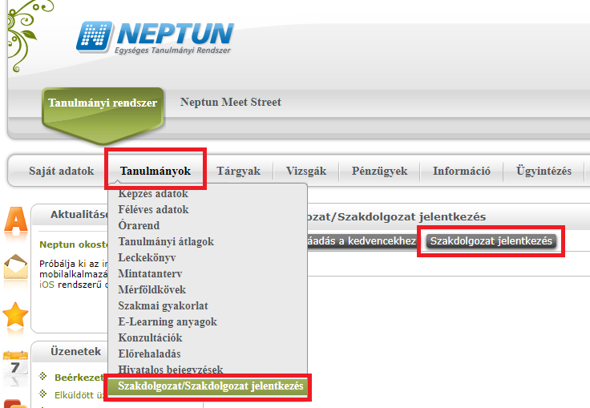

A szakdolgozati témaválasztás lépései 2. – A jelentkezési időszak és típus kiválasztása, szakdolgozati témák listázása
A Szakdolgozat jelentkezés gomb megnyomása után a felugró ablakban
- az adott képzéshez kapcsolódó jelentkezési időszakot kell kiválasztani,
- a „Típus” esetén a „Téma” értéket kell választani és
- a „Listázás” gombra kell kattintani, hogy megjelenjenek az adott időszakhoz tartozó témák.
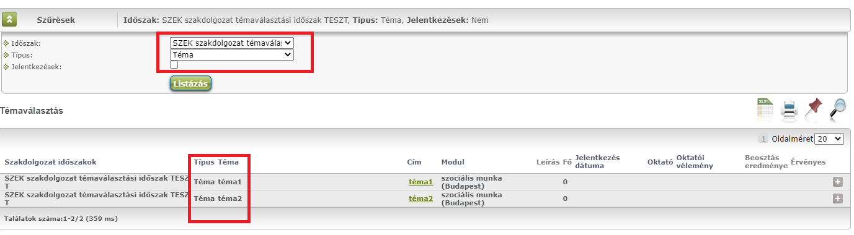
A szakdolgozati témaválasztás lépései 3. – Jelentkezés a szakdolgozati témára 1.
A szakdolgozati témák közül kell kiválasztani a megfelelőt és a sor végi „+” jelre kattintva a felugró menüben a „Jelentkezés” sorra kattintva lehet jelentkezni az adott témára.
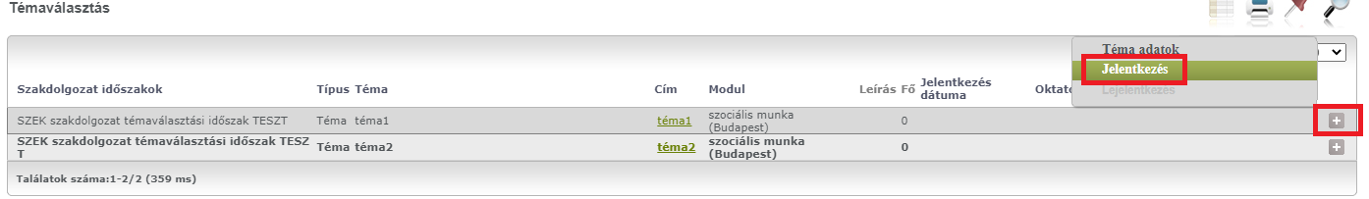

A szakdolgozati témaválasztás lépései 4. – Jelentkezés a szakdolgozati témára 2.
Amennyiben a szakdolgozati témánál beállításra került, akkor jelentkezéskor lehetősége van megadni a szakdolgozatának a tervezett címét is.
Ezt követően a Tovább gombra kattintva lehet a jelentkezést rögzíteni.
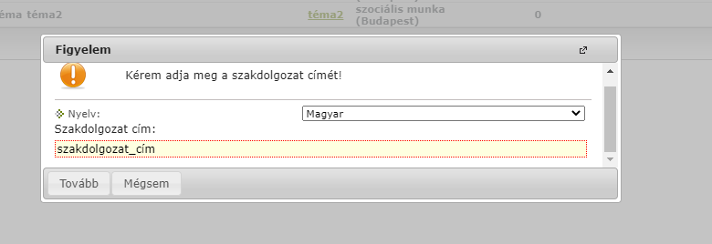

A szakdolgozati témaválasztás lépései 5. – Lejelentkezés a már kiválasztott szakdolgozati témáról
A jelentkezési időszakon belül lehetősége van a már kiválasztott szakdolgozati témáról való lejelentkezésre is. Ebben az esetben a már kiválasztott szakdolgozati téma esetén a sor végi „+” jelre és a felugró menüben a „Lejelentkezés” sorra kattintva tud lejelentkezni a korábban kiválasztott témáról.
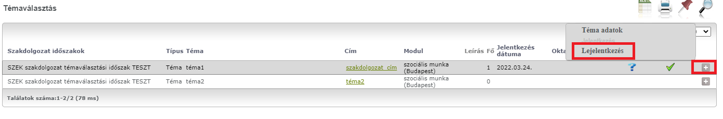
A szakdolgozati témaválasztás lépései 6. – A szakdolgozati témajelentkezés véglegesítése
A megfelelő szakdolgozati téma kiválasztását követően, a véglegesítéshez a „Jelentkezések” gombra kell kattintani.
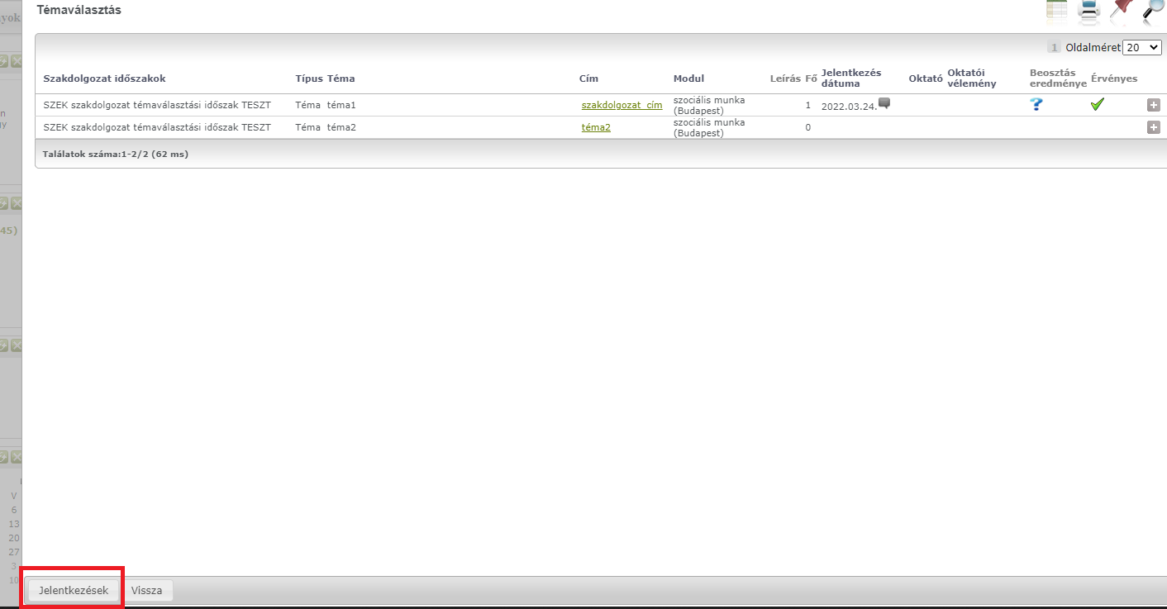
A szakdolgozati témaválasztás lépései 7. – A szakdolgozati témaválasztás adatainak megjelenése
A meghirdető szervezeti egység által elfogadott szakdolgozati témajelentkezés esetén az adatok a Tanulmányok -> Szakdolgozat/Szakdolgozat jelentkezés menüponton jelennek meg.
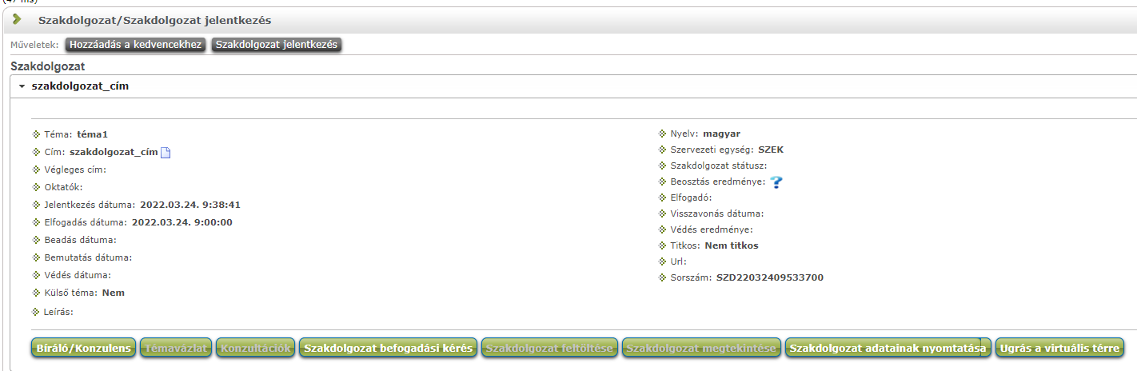
Amennyiben bármiben elakadna a szakdolgozati témára történő jelentkezés során, a hiba képernyőmentését csatolva elektronikus levélben küldje el a Kar által megadott email címekre:
- SZEK esetén
  - Budapesti képzési hely: tanulmanyi.osztaly.szek@kre.hu
  - Nagykőrösi képzési hely: tanulmanyi.osztaly.szek.nk@kre.hu
  - Kecskeméti képzési hely: tanulmanyi.osztaly.szek.ke@kre.hu

